客户信息导入文件格式说明

业务代码（或酒店信息）
- 文件格式：必须采用Excel 97-2003 工作簿（*.xls）格式；
- 文件名：无要求，数字、字母、字符、空格等都可以；
- 标题栏：第一行必须为标题栏，标题名称依次为：序号、省份、城市、区、酒店代码、酒店名称、联系人、联系电话、联系地址、备注；
- 填写的数据格式要求：
列数 | 标题名称 | 单元格格式 | 能否  为空 | 能否  重复 | 其他说明
1 | 序号 | 常规 | 不能 | 能 | 建议每条记录的序号为自然数依次递增
2 | 省份 | 常规 | 能 | 能 | 中文或英文，不超过10个汉字（30个英文字母（半角））
3 | 城市 | 常规 | 能 | 能 | 中文或英文，不超过10个汉字（30个英文字母（半角））
4 | 区域 | 常规 | 能 | 能 | 中文或英文，不超过10个汉字（30个英文字母（半角））
5 | 酒店代码 | 常规 | 不能 | 不能 | 10位数字
6 | 酒店名称 | 常规 | 能 | 能 | 中文或英文，不超过20个汉字（60个英文字母（半角））
7 | 联系人 | 常规 | 能 | 能 | 中文或英文，不超过10个汉字（30个英文字母（半角））
8 | 联系电话 | 常规 | 能 | 能 | 数字或符号（空格、“-”等），不超过30个字符（半角）
9 | 联系地址 | 常规 | 能 | 能 | 中文或英文，不超过20个汉字（60个英文字母（半角））
10 | 备注 | 常规 | 能 | 能 | 中文或英文不超过10个汉字（30个英文字母（半角））

EXCEL导入注意事项：
每次导入的时候请下载导入模板，将信息复制粘贴到模板后导入。如下图：
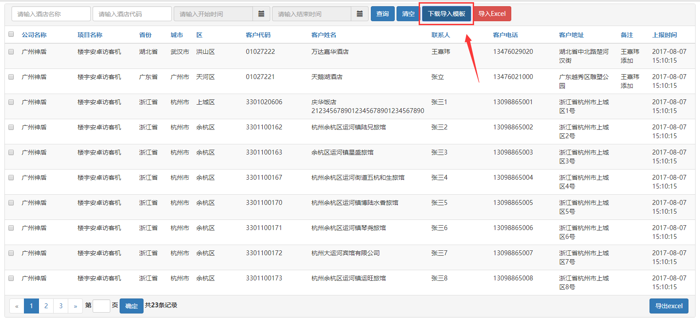

复制的时候请注意：
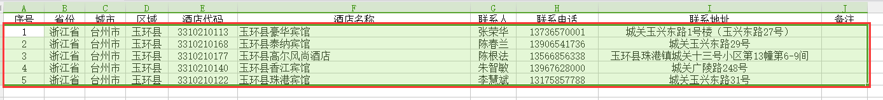
只选中带有抬头的内容，其他的地方不要复制，不然会产生没有数据，但是其单元格存在的情况。
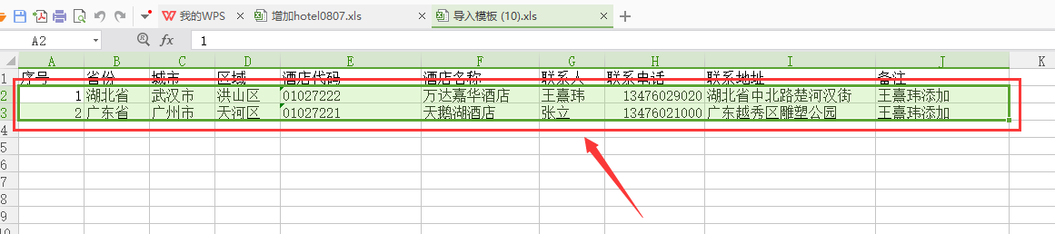
粘贴到模板的的时候也只选中带有抬头的内容区域，粘贴进去即可。然后按导入按钮上传相应的EXCEL
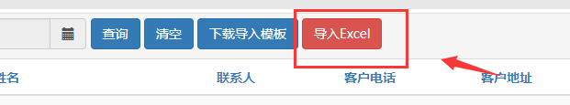
导入后会给出相应的提示。
